****HỌC VIỆN CÔNG NGHỆ BƯU CHÍNH VIỄN THÔNG

**KHOA CÔNG NGHỆ THÔNG TIN I**

**BỘ MÔN CÔNG NGHỆ PHẦN MỀM**





**BÀI TẬP LỚN**

**THỰC TẬP CƠ SỞ**

**ĐỀ TÀI: WEB BÁN HÀNG ĐỒ NỘI THẤT**

**Họ và tên: Hoàng Trọng Tấn**

**Mã sinh viên: B19DCCN576**

**Giảng viên hướng dẫn: TS. Đỗ Thị Bích Ngọc**

***Hà Nội – 2022***

**LỜI CẢM ƠN**

Để hoàn thành bài tập lớn này, em xin gửi lời cảm ơn chân thành đến:

Cô Đỗ Thị Bích Ngọc đã giảng dạy tận tình, chi tiết để em có đủ kiến thức và vận dụng chúng vào bài tập này.

Do chưa có nhiều kinh nghiệm làm để tài cũng như những hạn chế về kiến thức, trong bài tập lớn chắc chắn sẽ không tránh khỏi những thiếu sót. Rất mong nhận được sự nhận xét, ý kiến đóng góp, phê bình từ phía Cô để bài tập lớn được hoàn thiện hơn.

Lời cuối cùng, em xin kính chúc Cô nhiều sức khỏe, thành công và hạnh phúc.

**MỤC LỤC**

**BÁO CÁO TỔNG 1**

**I. Kế hoạch làm việc từng tuần 1**

**1.Bảng kế hoạch 1**

**2. Tự đánh giá 3**

**II. Phát biểu đề tài 4**

**1. Phát biểu đề tài 4**

**2. Đối tượng của website 4**

**III. Các nội dung lí thuyết đã tìm hiểu 5**

**1. Frontend 5**

**2. Backend 5**

**IV. Phân tích thiết kế 7**

**1. Sơ đồ usecase 7**

**2. Class Diagram 7**

**3. Entity Relationship Diagram 8**

**V. Cài đặt thử nghiệm: 9**

**1. Source code: 9**

**2. Ảnh chụp demo: 9**

**Tài liệu tham khảo 21**

# BÁO CÁO TỔNG

# I. Kế hoạch làm việc từng tuần

## 1.Bảng kế hoạch

|  |  |  |  |
| --- | --- | --- | --- |
| **Tuần** | **Nội dung** | **Tự đánh giá** | **Đánh giá của bạn** |
| 2 | Tìm template, set up project, học lí thuyết ReactJS, TailwindCSS | Hoàn thành đầy đủ | Bắt đầu đánh giá từ tuần 3 |
| 3 | Học lí thuyết, framework Redux, React-Router, MaterialUI | Chưa học thêm được phần framework CSS MaterialUI vì quen code CSS thuần | Ưu: Trình bày rõ ràng, có trang bìa. Nhược: Tuy nhiên phần lý thuyết đã học lại chưa nêu ra được nội dung mình đã học |
| 4 | Học lí thuyết Fisebase tích hợp đăng kí đăng nhập với facebook, gmail | Đã làm phần đăng kí đăng nhập với firebase, gmail, nhưng phần facebook bị lỗi nên em chưa làm được | nội dung theo kế hoạch là tích hợp tính năng đăng kí, đăng nhập với Google của Firebase vào dự án. Nhưng chỉ thấy gửi ảnh demo, chưa nêu rõ cách làm. nội dung đã làm có ghi là học lí thuyết React, Redux, React-Router, TailwindCSS, Firebase. Nhưng không trình bày nội dung đã tìm hiểu, chưa giải thích sẽ áp dụng như nào? Ko đồng ý với ý kiến của bạn |
| 5 | Code 1 phần giao diện sản phẩm, code chức năng thêm sản phẩm, xoá sản phẩm, xem giỏ hàng | Hoàn thành đầy đủ | Bài báo cáo cụ thể, có code và hình ảnh minh họa, đáp ứng yêu cầu của giáo viên |
| 6 | Code 1 phần giao diện trang chủ, các trang chi tiết sản phẩm, các route khác, đăng kí, đăng nhập | Hoàn thành đầy đủ | Ưu điểm: - Nội dung báo cáo giống với kế hoạch - Giao diện chuyên nghiệp Nhược điểm: - Phần mô tả sản phẩm nên mô tả chi tiết hơn |
| 7 | Học lí thuyết tích hợp phần plugin comment FB, code giao diện trang chủ, nhắn tin với page, gọi điện | Chưa làm được phần tích hợp plugin comment FB do bị lỗi ở quá trình đăng nhập | Ưu điểm: - Nội dung làm giống với kế hoạch Nhược điểm: - Bạn nên thay đổi giao diện chat để phù hợp với chủ đề trang web |
| 8 | Code 1 phần sản phẩm phần giao diện CRUD của admin | Hoàn thành đầy đủ | Ưu điểm: - Phần báo cáo của bạn đáp ứng đủ các yêu cầu |
| 9 | Học lí thuyết về RestAPI, java viết API | Hoàn thành cơ bản đầy đủ, chưa ghi lý thuyết phần API | Ưu điểm: - Nội dung của bạn có thể hiện phần API Nhược điểm: - Bạn chưa mô tả API hoạt động ra sao - Chưa hoàn thiện phần CSDL |
| 10 | Thiết kế cơ sở dữ liệu | Hoàn thành đầy đủ | Ưu điểm: - Nội dung báo cáo giống với kế hoạch Nhược điểm: - Phần API vẫn chưa mô tả chi tiết - Chưa có ảnh thể hiện phần API bổ sung trên báo cáo |
| 11 | Code nốt phần backend và hoàn thiện sản phẩm | Hoàn thành đầy đủ | Nội dung đã hoàn thiện |
| 12 | Nộp báo báo + demo | Hoàn thành đầy đủ |  |

## 2. Tự đánh giá

**+** Ưu điểm:

- Đã hoàn thành cơ bản đầy đủ các chức năng lúc đầu đề ra

- Làm ra được 1 website khá hoàn chỉnh

- Chủ động trong việc làm bài, viết báo cáo

- Học thêm được nhiều kiến thức mới: API, các thư viện, kiến thức frontend, backend, deploy web, cách phân tích thiết kế hệ thống

- Quản lí thời gian, phân chia công việc sao cho hiệu quả

+ Nhược điểm:

- Còn 1 vài chức năng lúc đầu đề ra chưa làm được(gửi email khi hoàn tất mua hàng, đăng nhập bằng FB, bình luận)

- Code còn bug, chưa responsive

- Cơ sở dữ liệu chưa hoàn chỉnh

- Viết báo cáo đôi khi còn chưa đầy đủ

# II. Phát biểu đề tài

## Phát biểu đề tài

Ngày nay Internet đã trở thành dịch vụ phổ biến và thiết yếu và có ảnh hưởng sâu rộng tới thói quen, sinh hoạt, giải trí của nhiều người. Cùng với sự phát triển nhanh chóng của Internet thì các hình thức mua và bán hàng hóa cho mọi người ngày càng đa dạng và phát triển hơn. Các ứng dụng Web ngày càng trở nên phổ biến. Trước nhu cầu đó, cùng với yêu cầu môn học, em quyết định chọn đề tài Xây dựng Website bán hàng trực tuyến, cụ thể là bán đồ nội thất.

## 2. Đối tượng của website

+Admin:

- Đăng nhập

- Quản lí video, sản phẩm, mã giảm giá

+ Khách hàng:

- Guest:

. Xem thông tin sản phẩm và tin tức khác, gọi điện cho page, nhắn tin với page thông qua facebook messenger

. Đăng kí thành viên

- User:

. Đăng xuất, đăng nhập

. Đổi mật khẩu

. Đặt mua sản phẩm

. Các chức năng tương tự như guest

# III. Các nội dung lí thuyết đã tìm hiểu

## 1. Frontend

+ ReactJS, React-router-dom: Vì sử dụng React + React-router-dom sẽ tạo ra 1 trang web SPA, giúp cho người dùng không cần tải lại trang, trải nghiệm người dùng tốt hơn, có thể tái sử dụng các component tối ưu các đoạn code giúp cho không bị dư thừa, áp dụng trong dự án: để code phần giao diện, các logic user tương tác với web, các link khi chuyển trang, có thể chuyển qua học thêm Mobile App vì chuyển đổi sang học React Native dễ dàng

+ Redux, cụ thể là Redux Toolkit vì giúp quản lí những state phức tạp, global state, có extension Redux Devtool giúp debug dễ dàng, áp dụng trong dự án: phần quản lí giỏ hàng: xem giỏ hàng, thêm sản phẩm vào giỏ hàng ở nhiều nơi trong trang web, xoá sản phẩm, checkout

+ Redux Thunk: giúp thực hiện call API và xử lí quá trình bất đồng bộ

+ TailwindCSS giúp code CSS nhanh hơn vì tên class sẽ trùng với thuộc tính CSS, áp dụng: code css cho dự án

+ Firebase để cho người dùng thuận tiện hơn trong việc đăng nhập ko cần đăng kí, quản lí tài khoản

+ Các thư viện bổ trợ: flickity giúp làm slider hình ảnh, react-messenger-customer-chat giúp link web với page facebook, giúp khách hàng có thể hỏi đáp, nhận tư vấn với page dễ dàng

## 2. Backend

+ Viết API với java và MSSQL giúp cho việc quản lí của admin

+ API là viết tắt của **A**pplication **P**rograming **I**nterface – giao diện lập trình ứng dụng. Giao diện ở đây không phải là giao diện của phần mềm, không phải là những khối màu, bố cục của phần mềm. Giao diện ở đây giống như một chuẩn chung để kết nối vậy.

+ API giúp các hệ thống không liên quan đến nhau vẫn có thể giao tiếp được với nhau

+ API giúp đồng bộ dữ liệu giữa các nền tảng

+ Các method HTTP:

* GET: được sử dụng để lấy thông tin từ sever theo URI đã cung cấp.
* POST: gửi thông tin tới sever thông qua các biểu mẫu http (đăng kí chả hạn…)
* HEAD: giống với GET nhưng response trả về không có body, chỉ có header
* PUT: ghi đè tất cả thông tin của đối tượng với những gì được gửi lên
* PATCH: ghi đè các thông tin được thay đổi của đối tượng.
* DELETE: xóa tài nguyên trên server.

+ Lợi ích khi dùng API: giả sử khi bên frontend sử dụng 1 endpoint để hiển thị dữ liệu lên trang web khi cần thay đổi chỉ cần bên backend thay đổi là sẽ được ngay, ko cần fix code cứng.

# IV. Phân tích thiết kế

## 1. Sơ đồ usecase

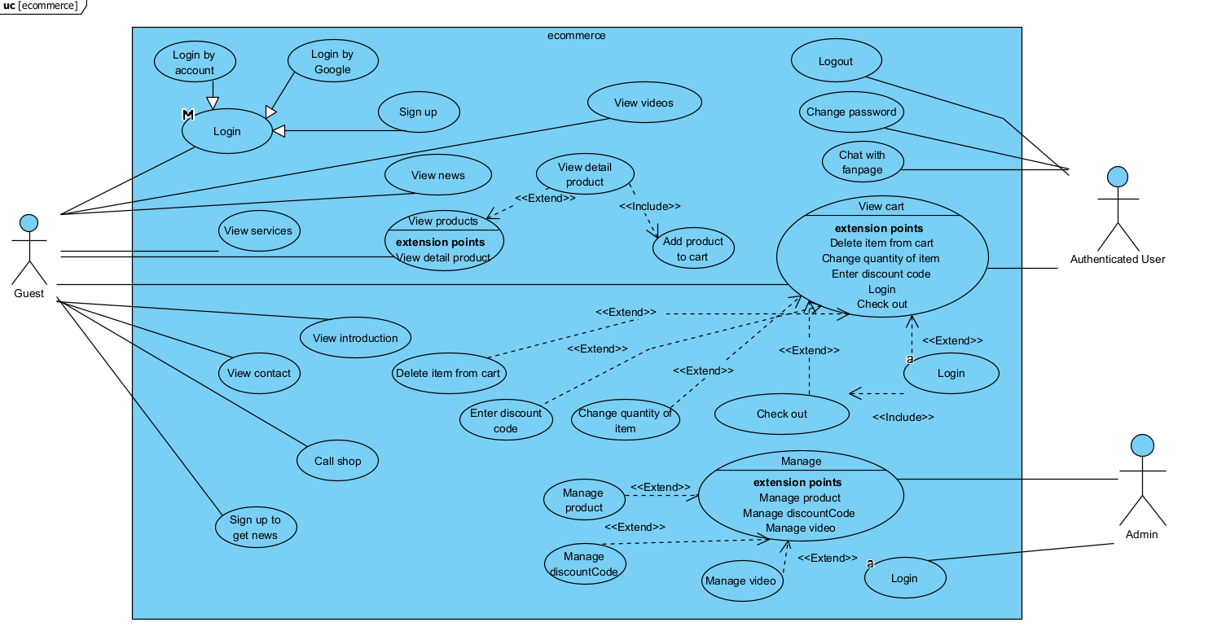

## 2. Class Diagram

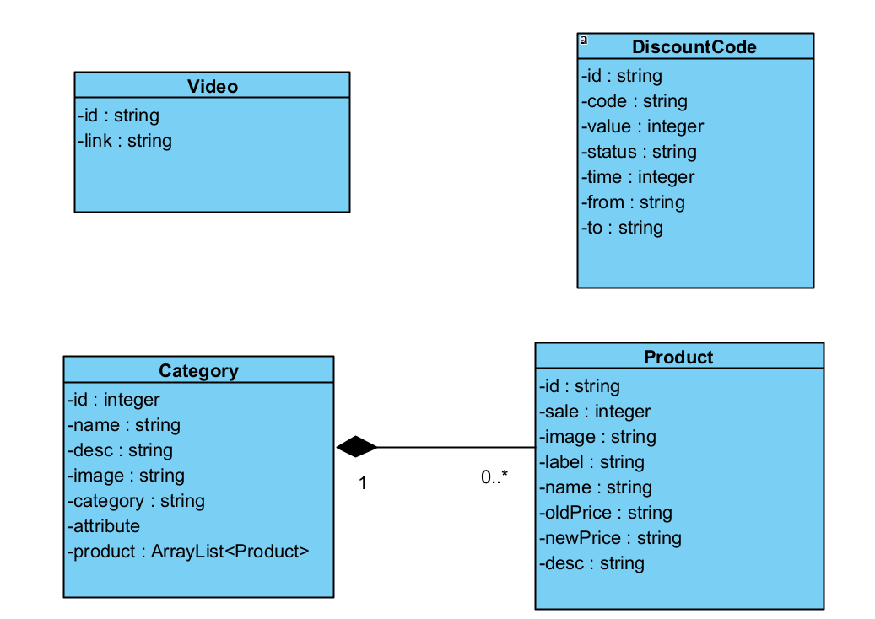

## 3. Entity Relationship Diagram

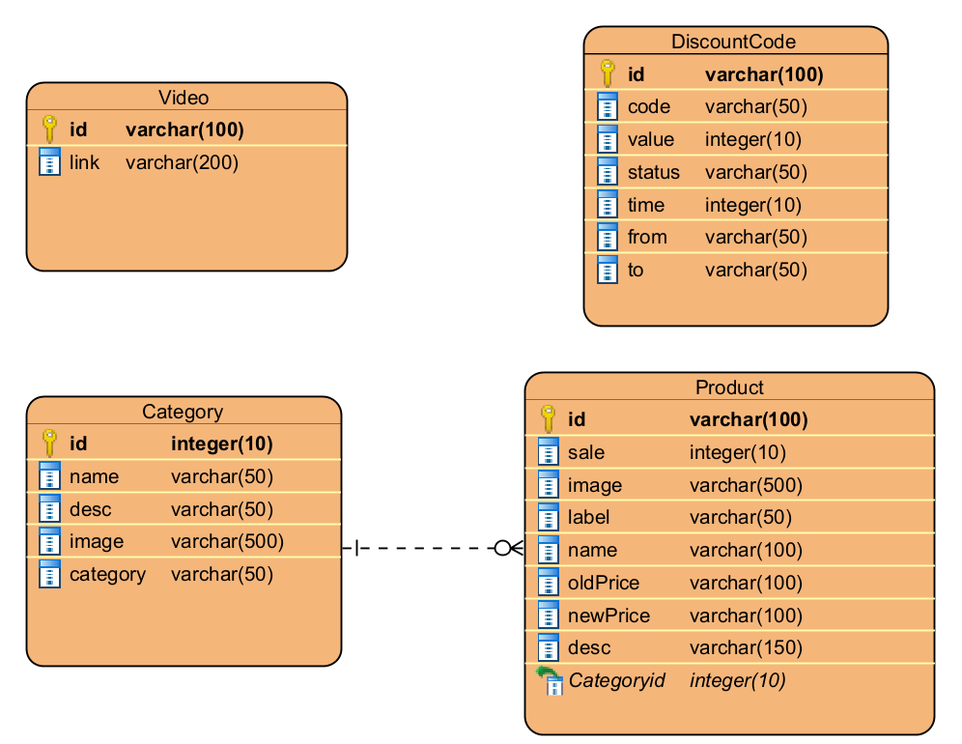

# V. Cài đặt thử nghiệm:

## 1. Source code:

**-** Frontend**:**

<https://github.com/tanhoang0710/e-commerce-front-end>

**-** Backend**:**

<https://github.com/tanhoang0710/e-commerce-backend>

- Link demo:

https://sage-creponne-bd942e.netlify.app/

## 2. Ảnh chụp demo:

+ Trang chủ:

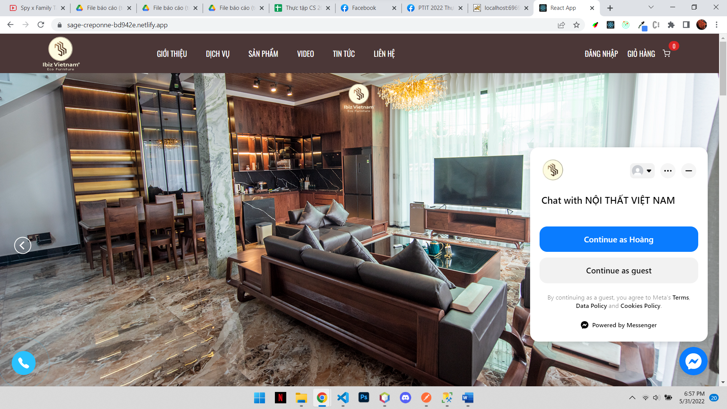

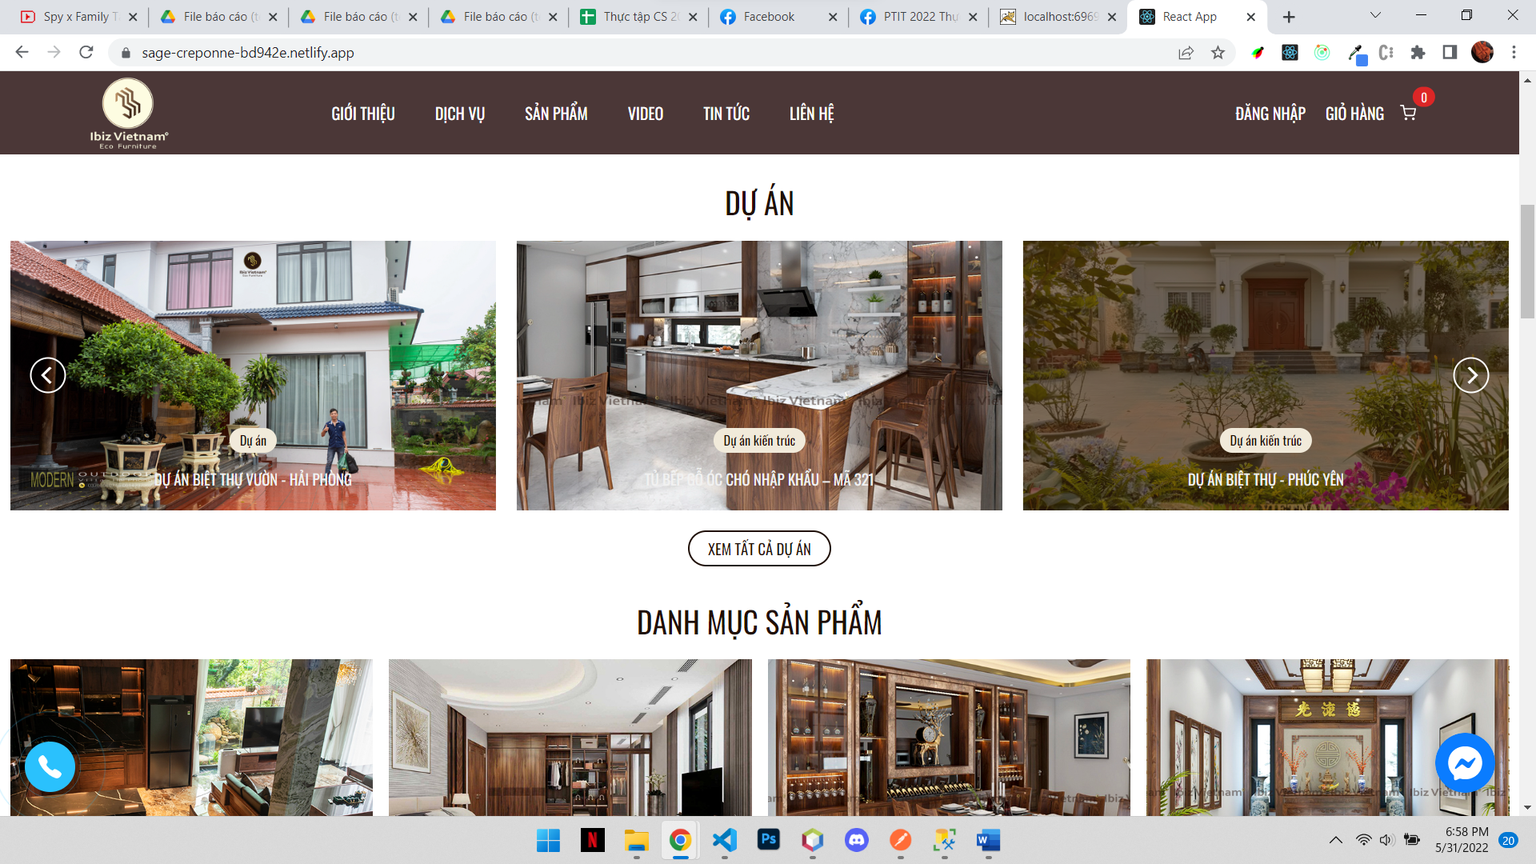

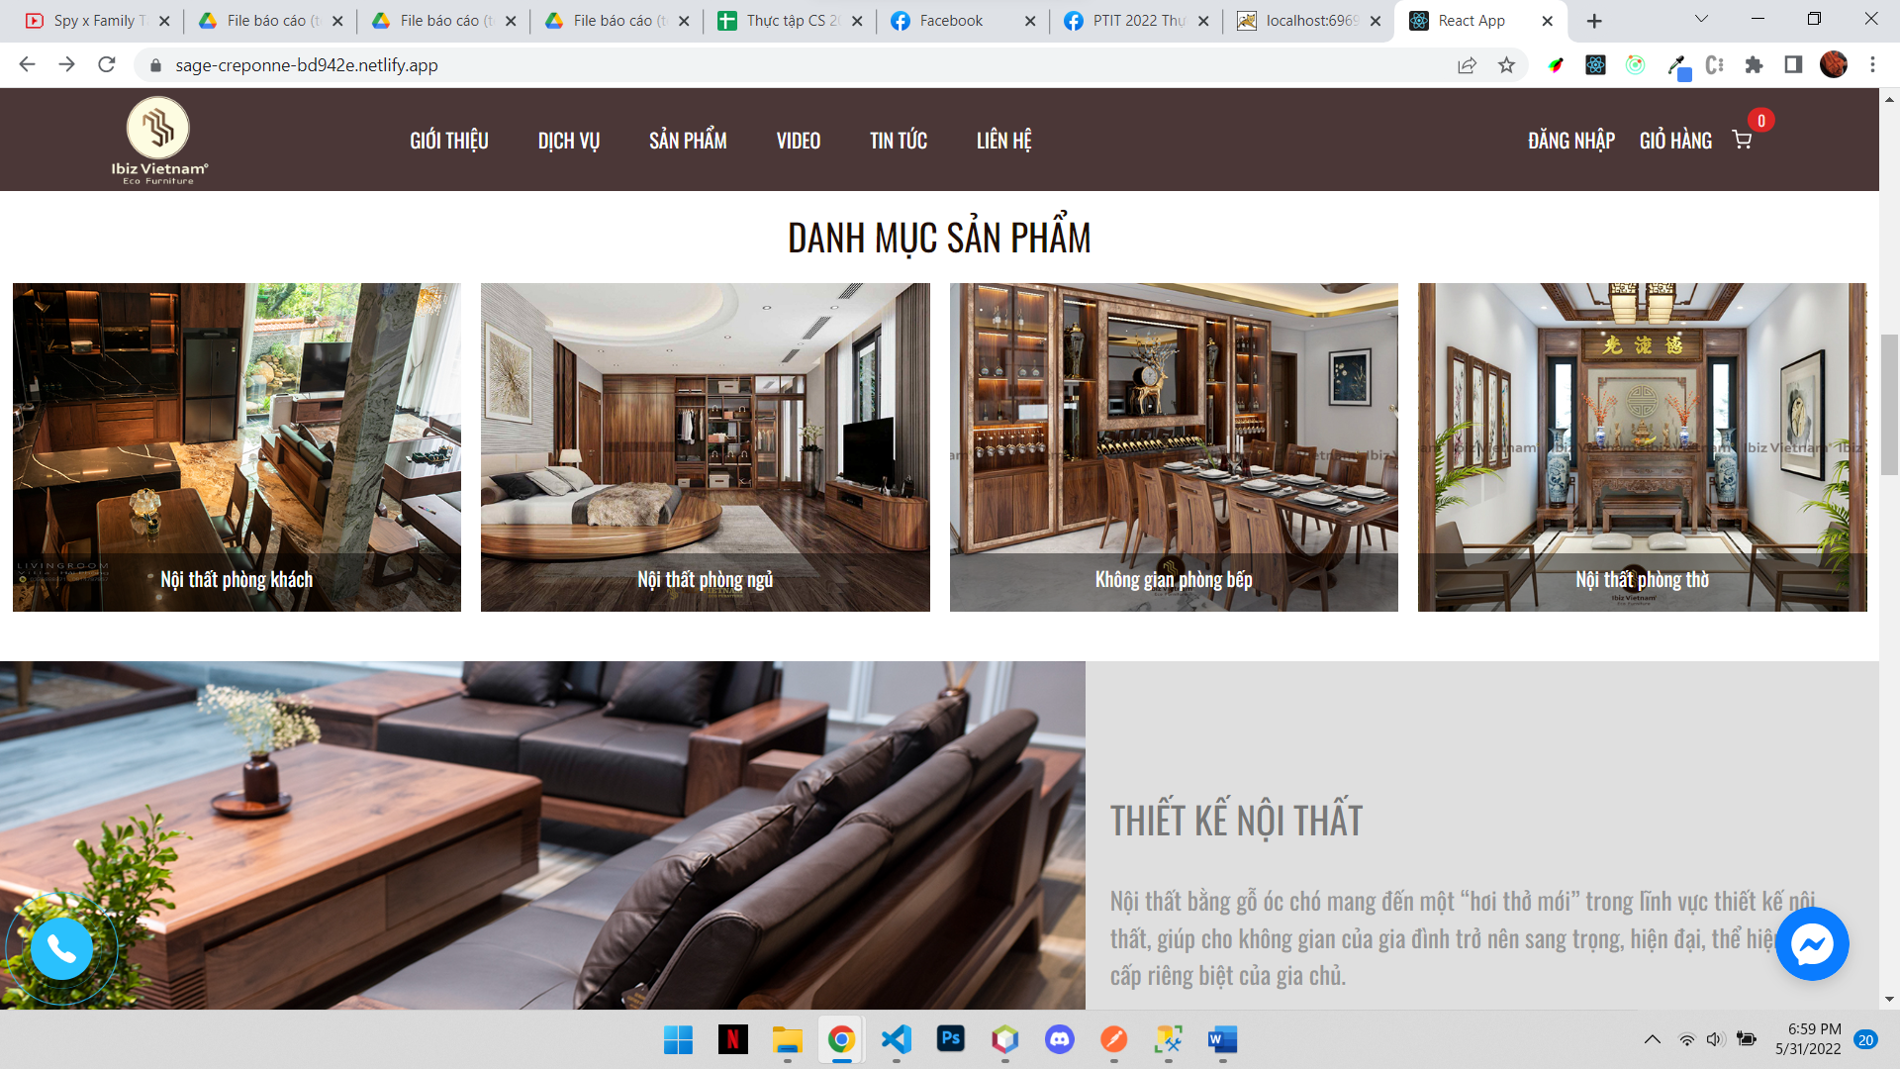

+ Trang dịch vụ:

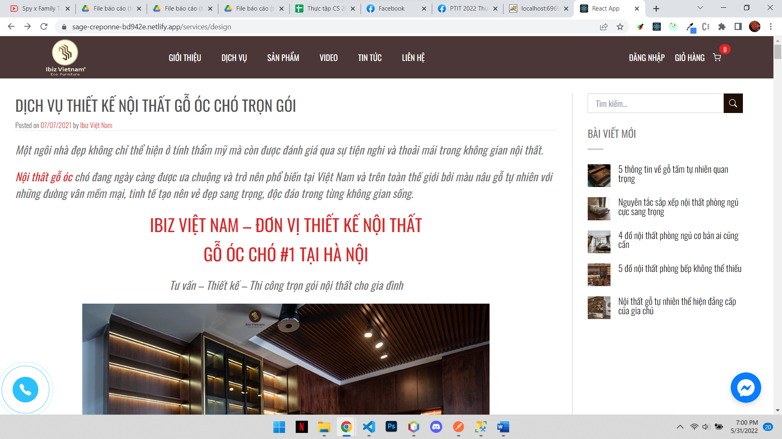

+ Trang sản phẩm:

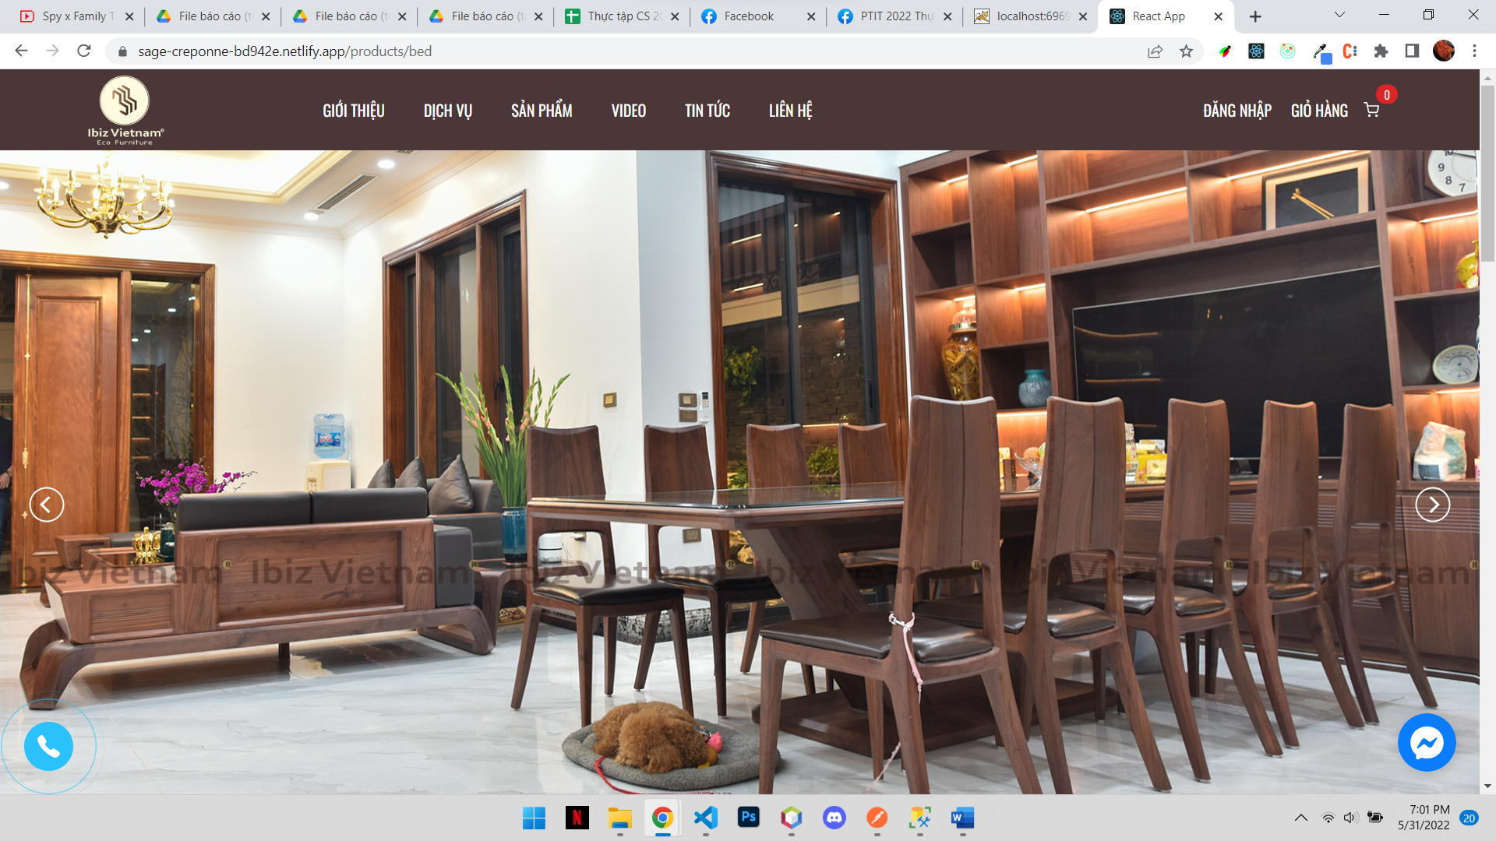

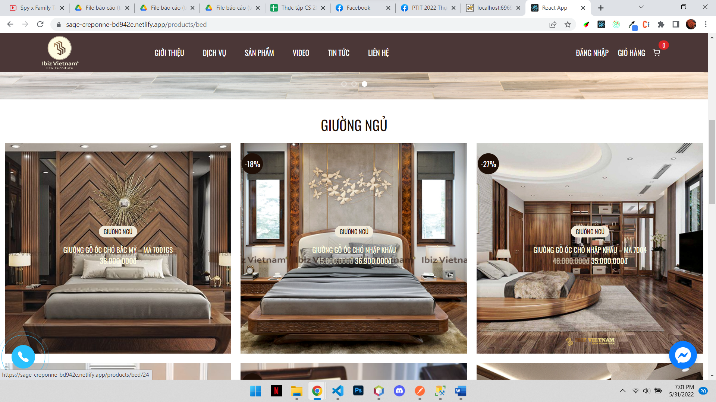

+ Trang chi tiết sản phẩm:

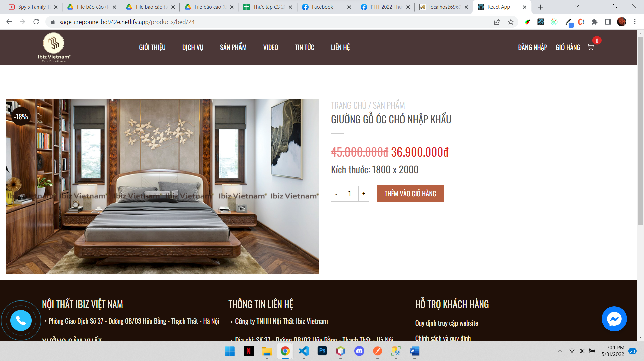

+ Trang video:

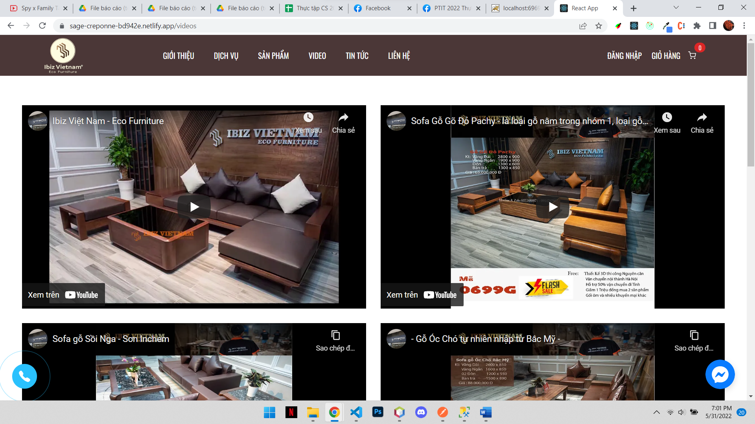

+ Trang liên hệ:

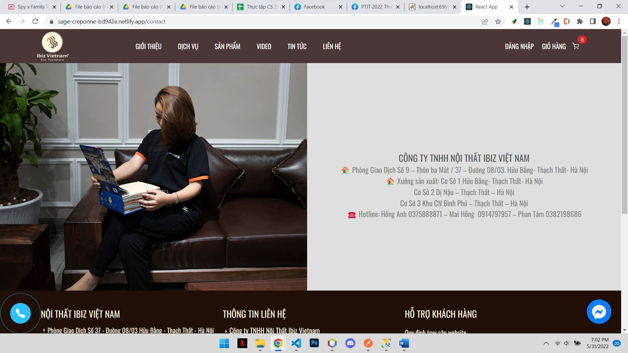

+ Trang đăng nhập:

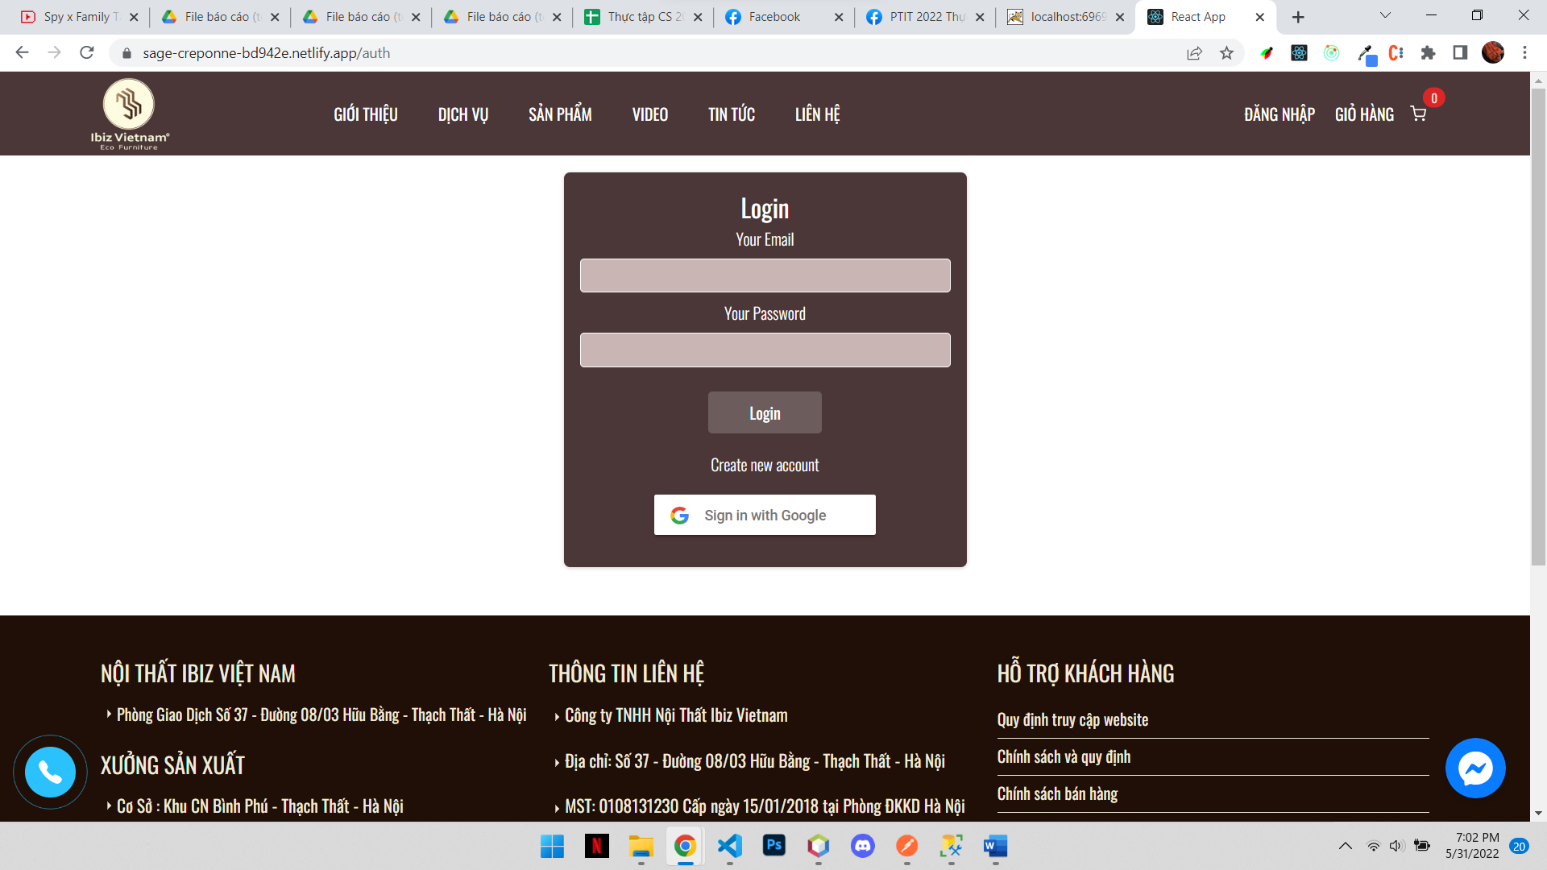

+ Đăng kí:

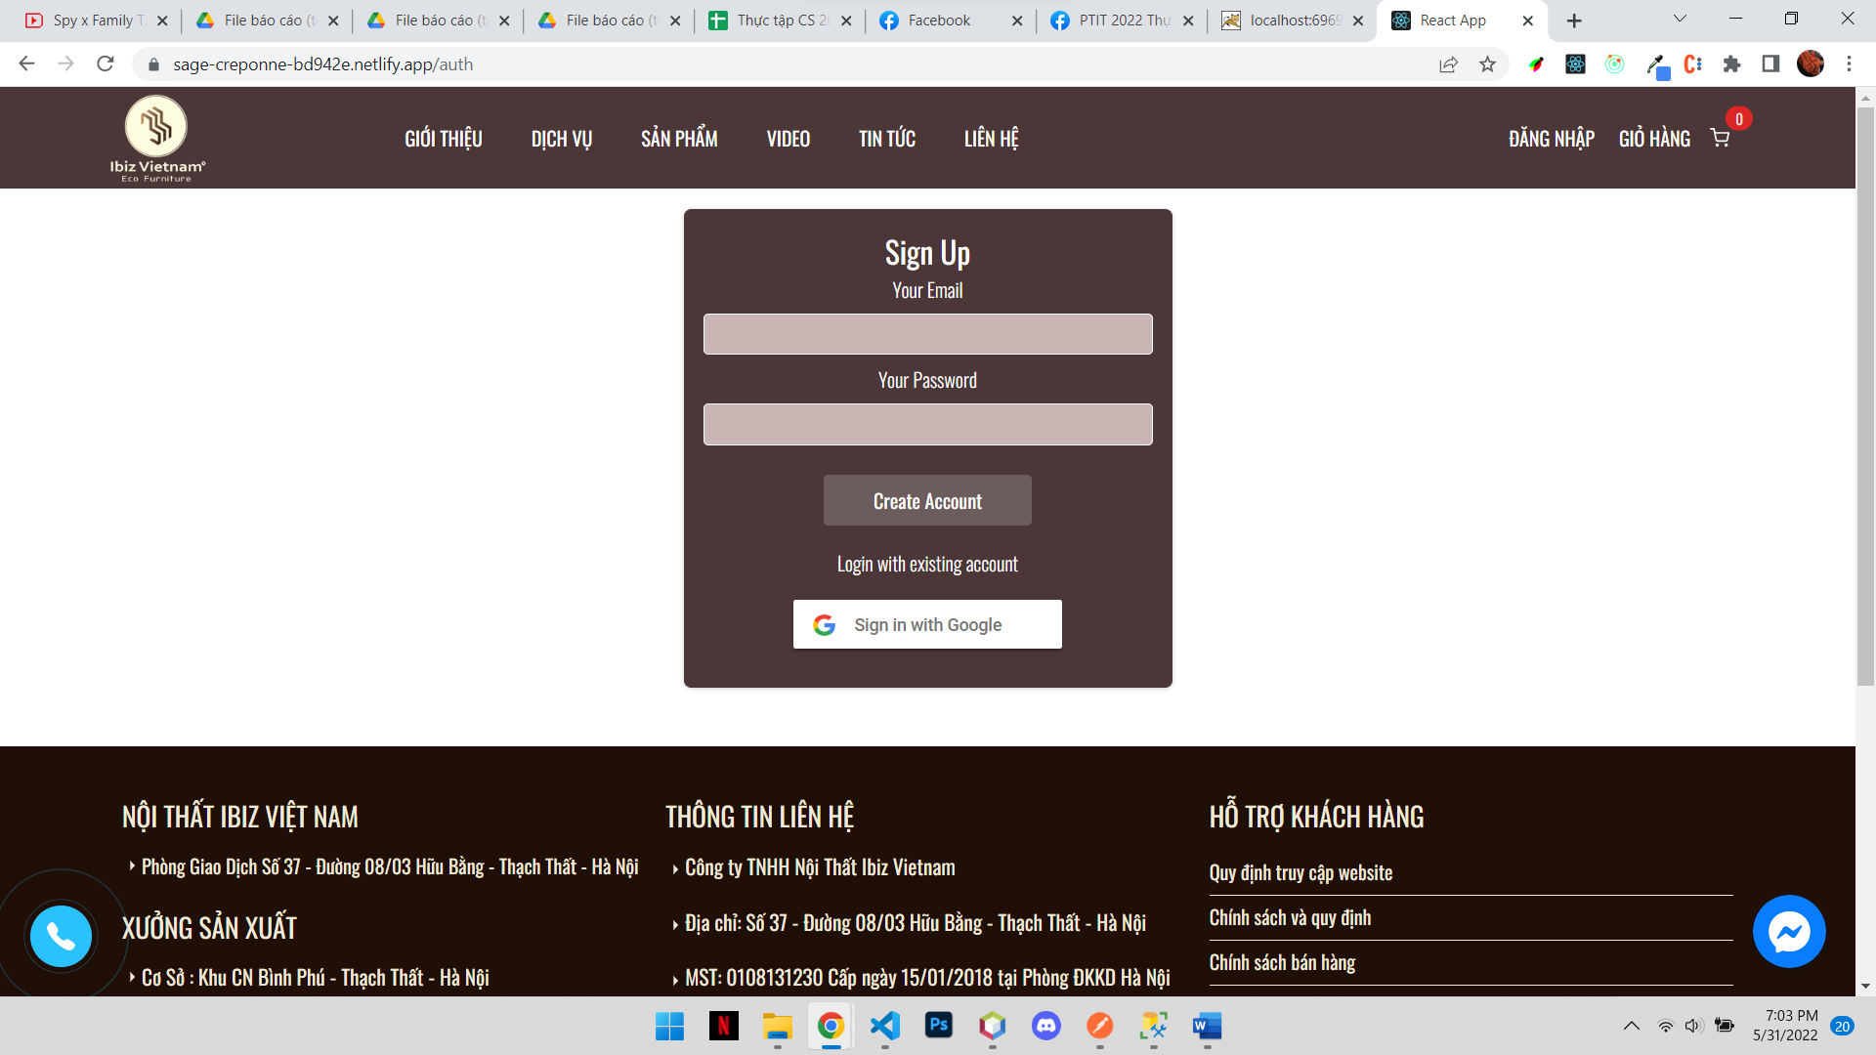

+ Trang đổi mật khẩu:

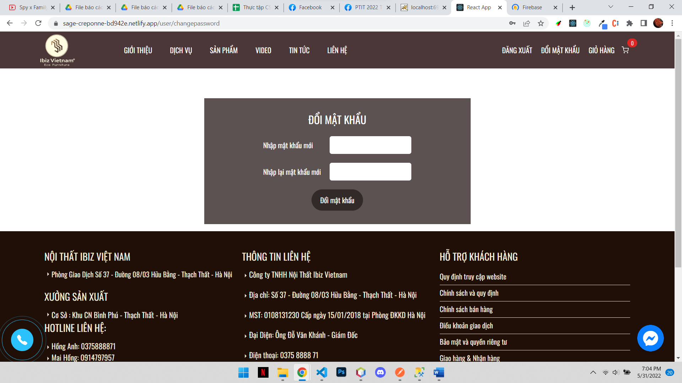

+ Trang giỏ hàng:

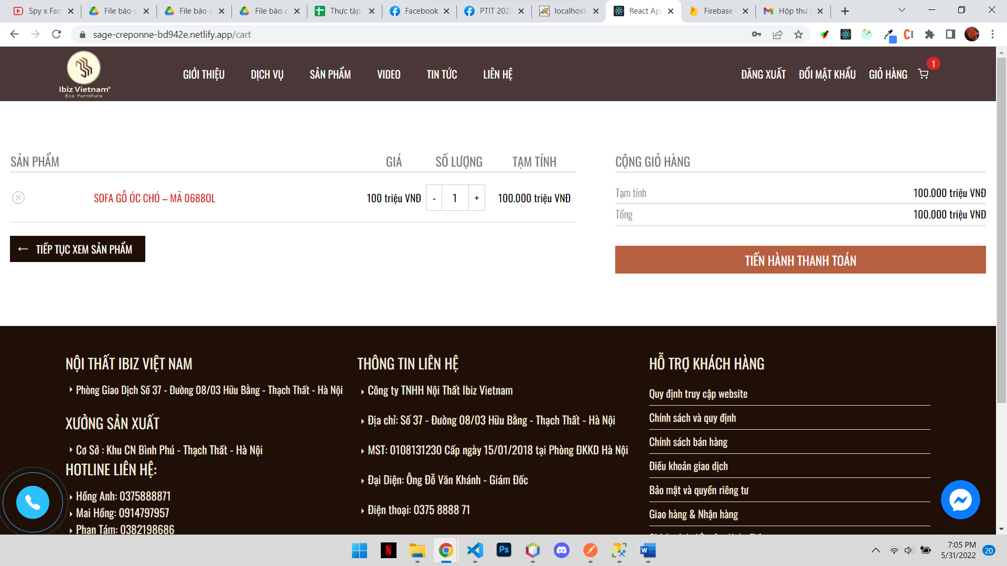

+ Trang checkout:

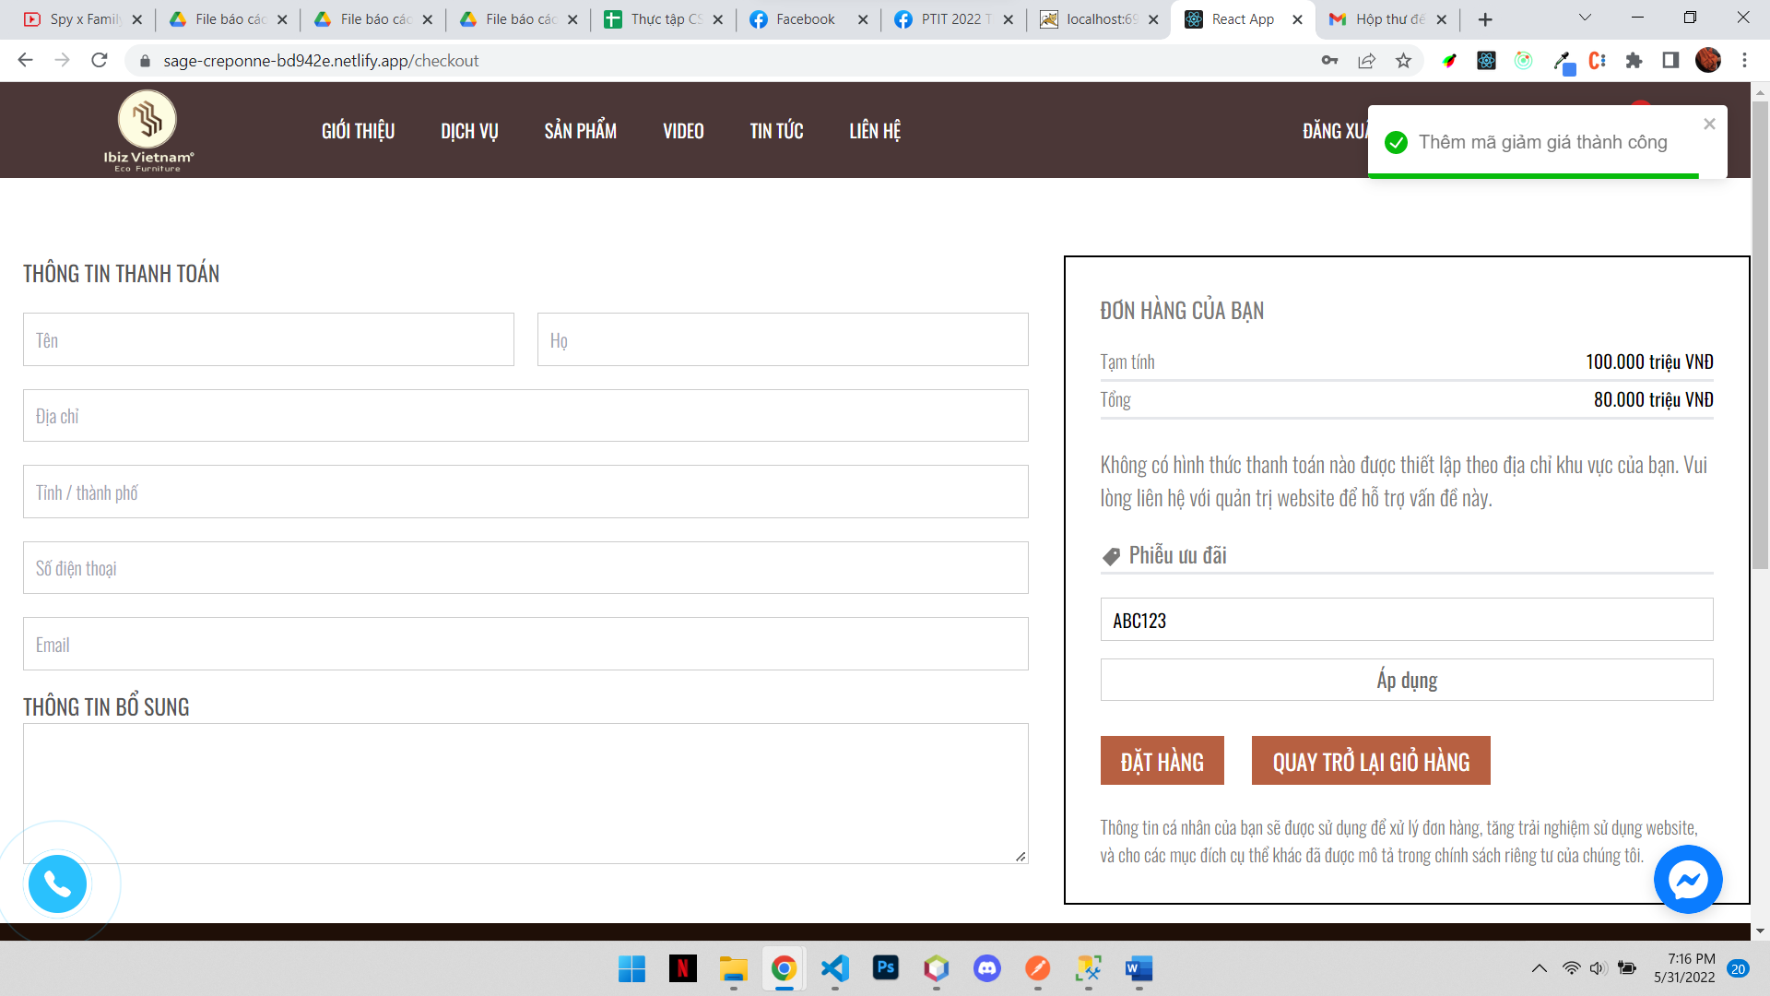

+ Trang quản lí admin:

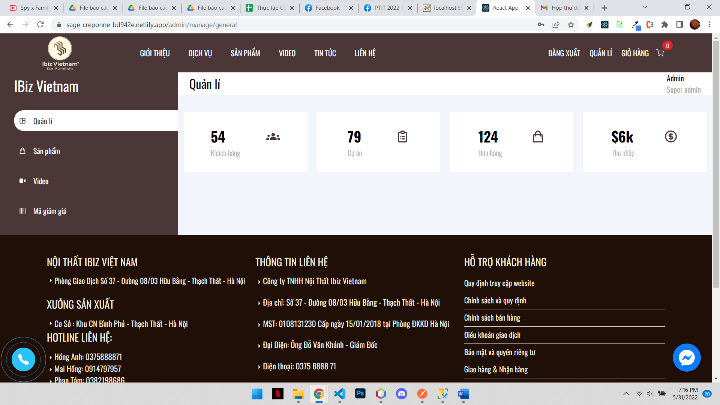

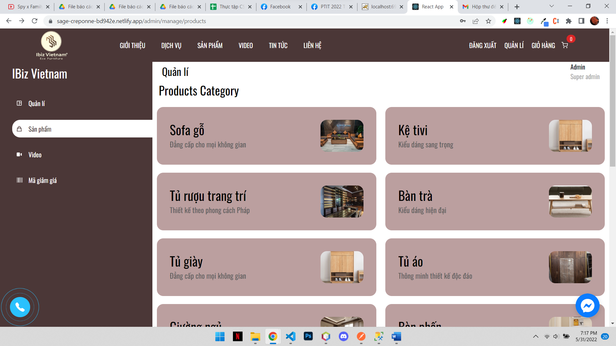

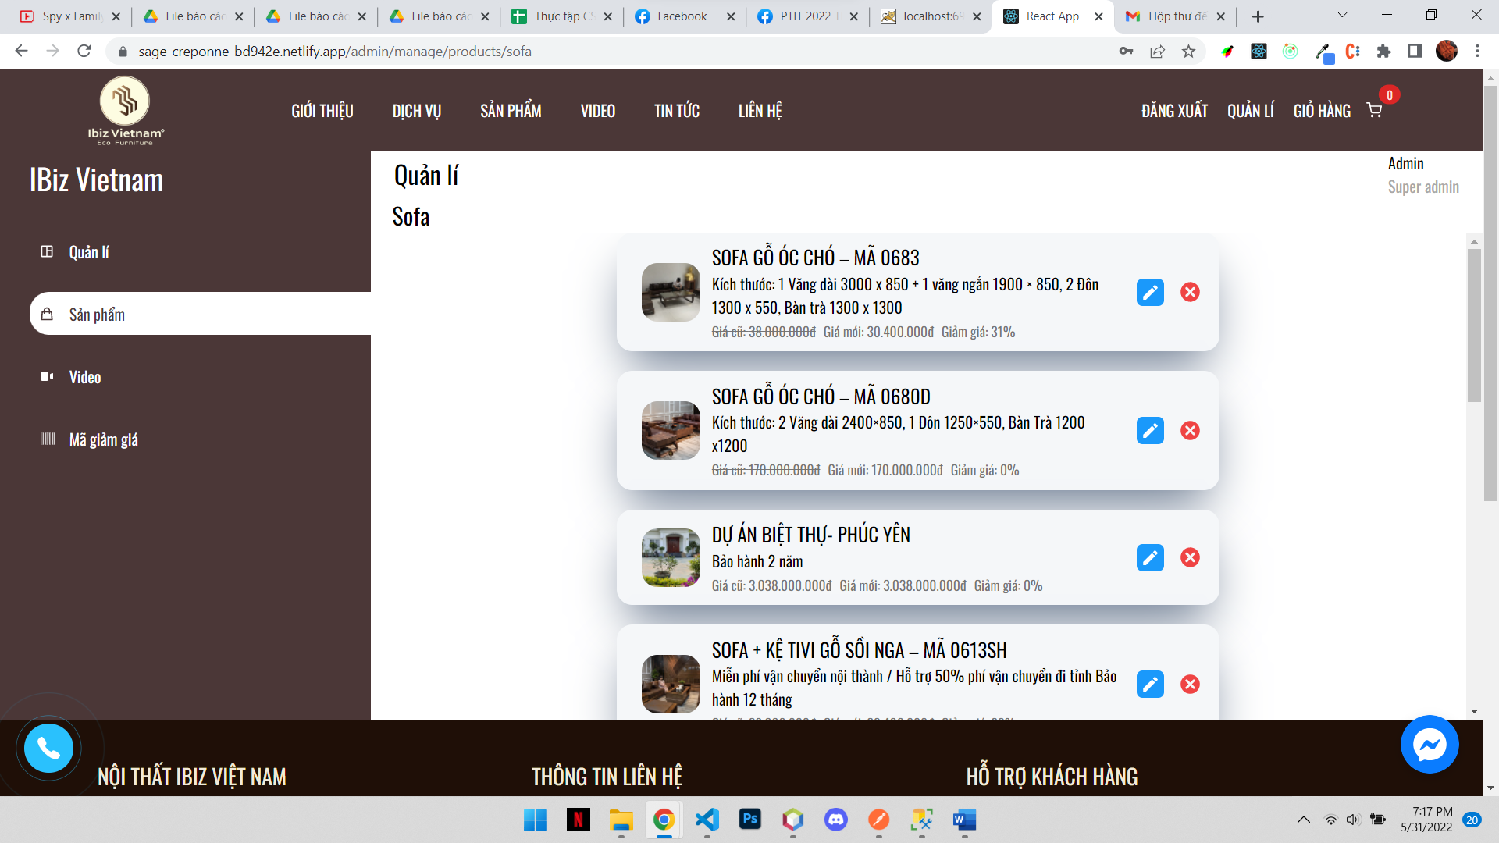

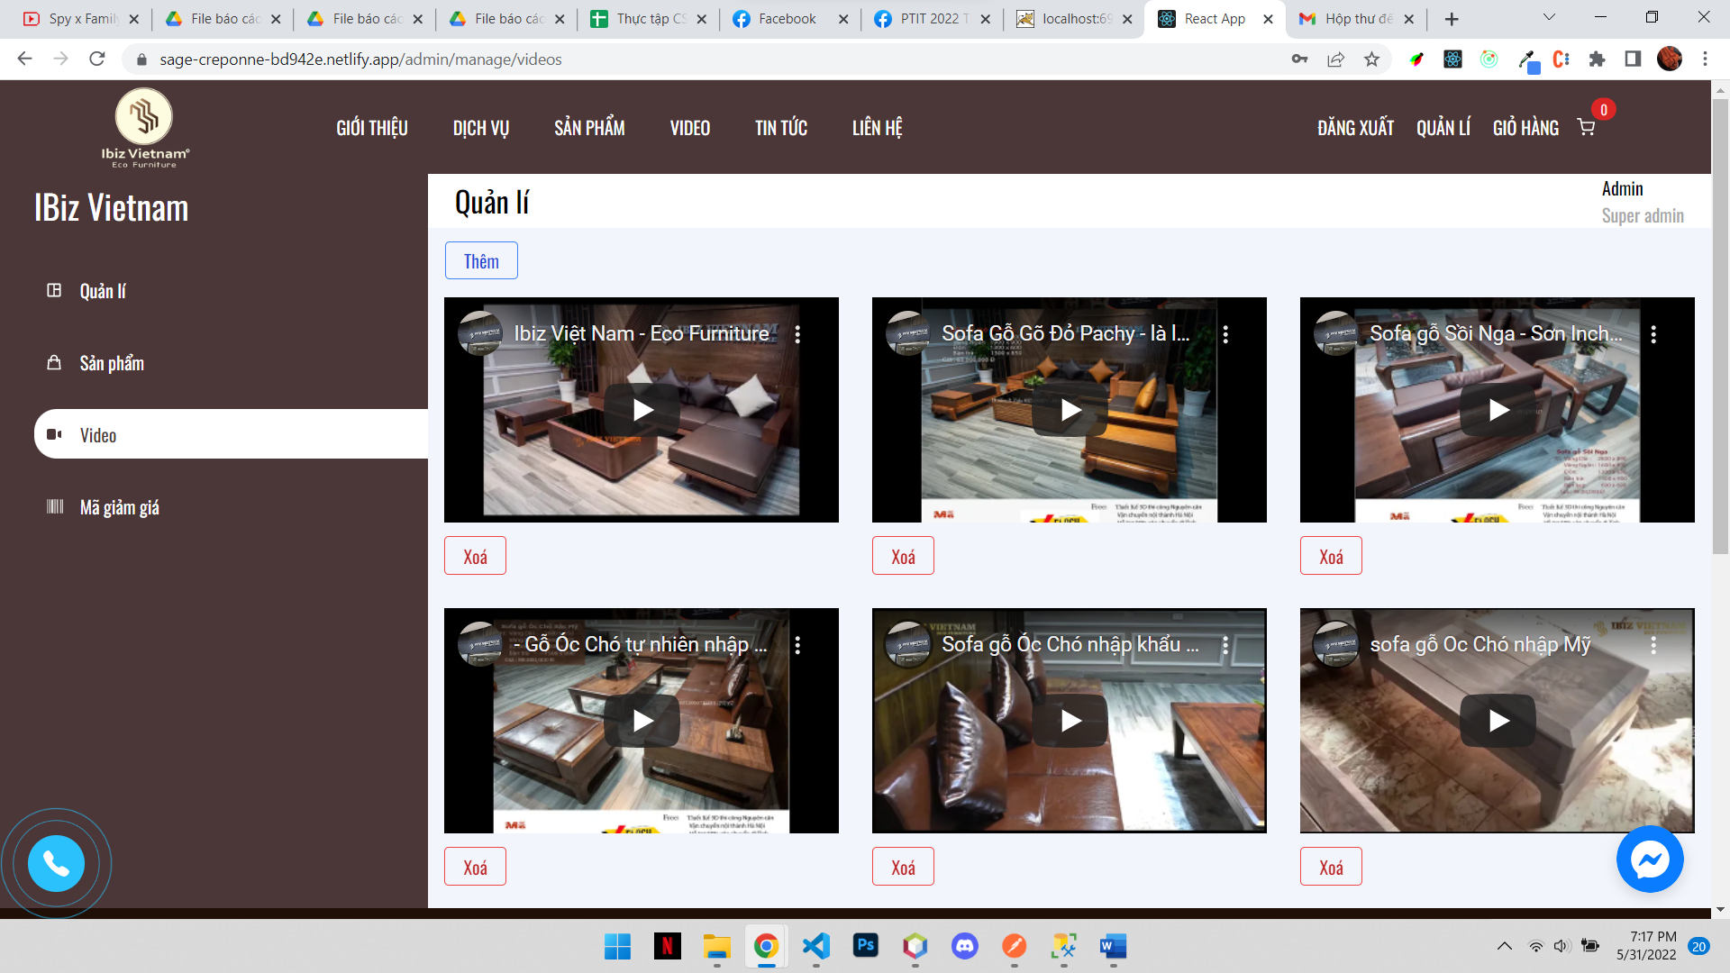

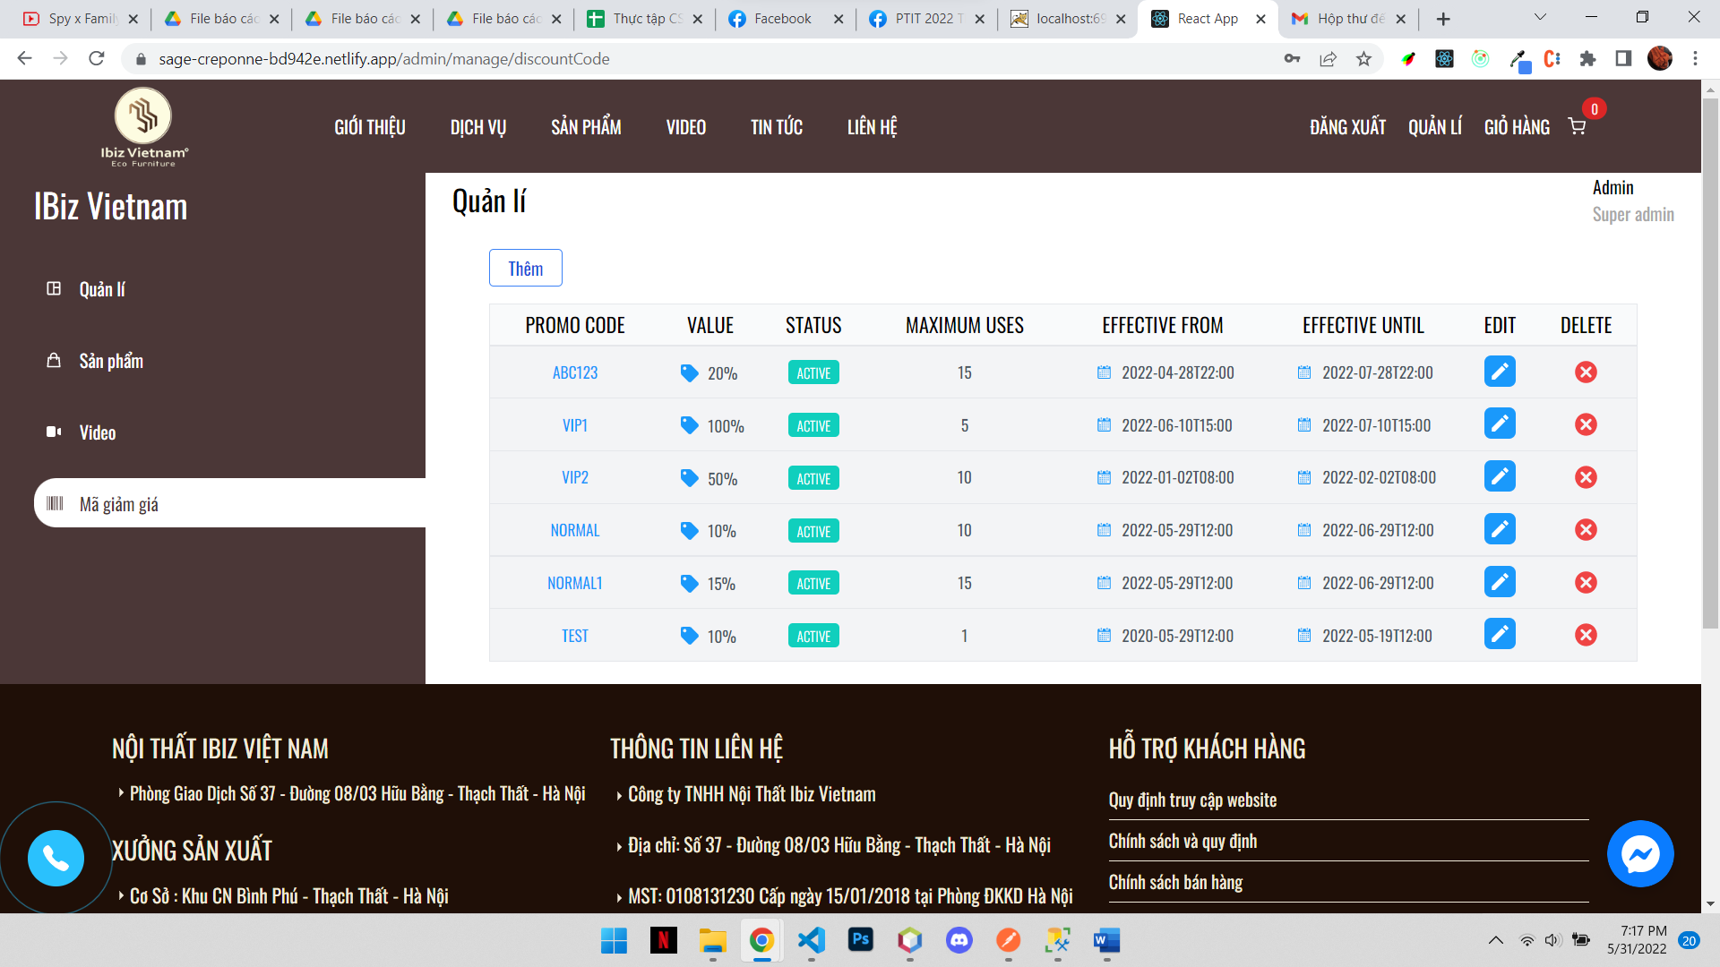

+ Chat fanpage:

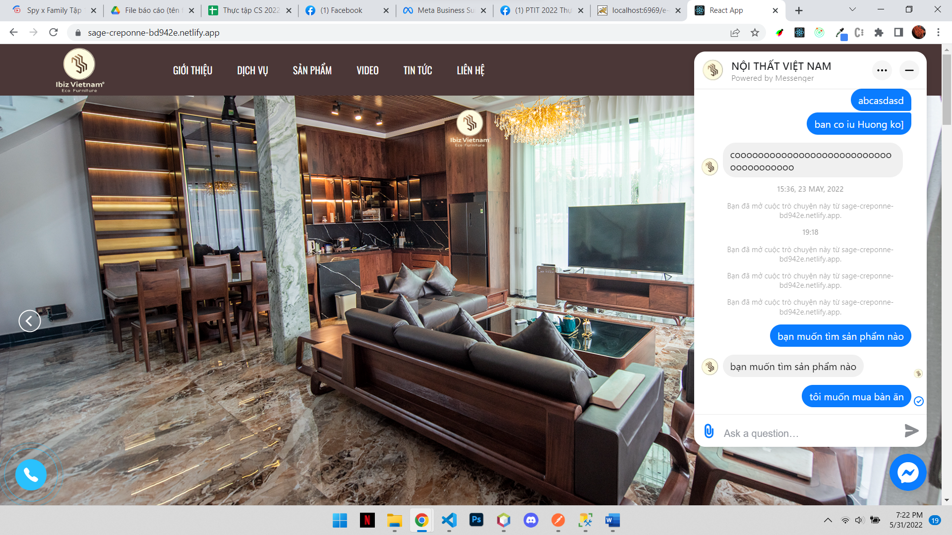

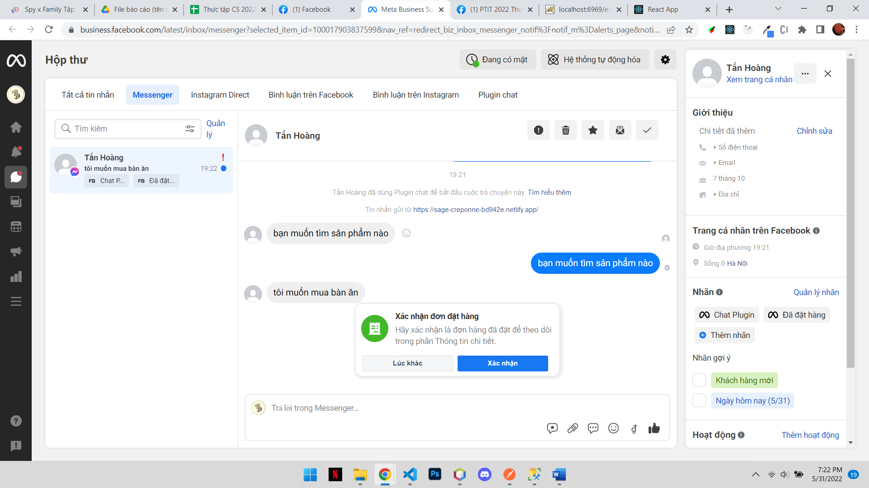

+ API:

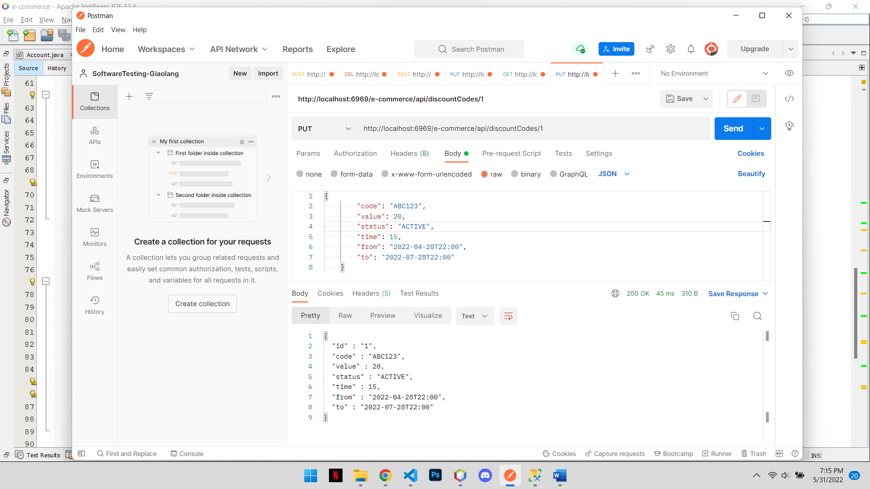

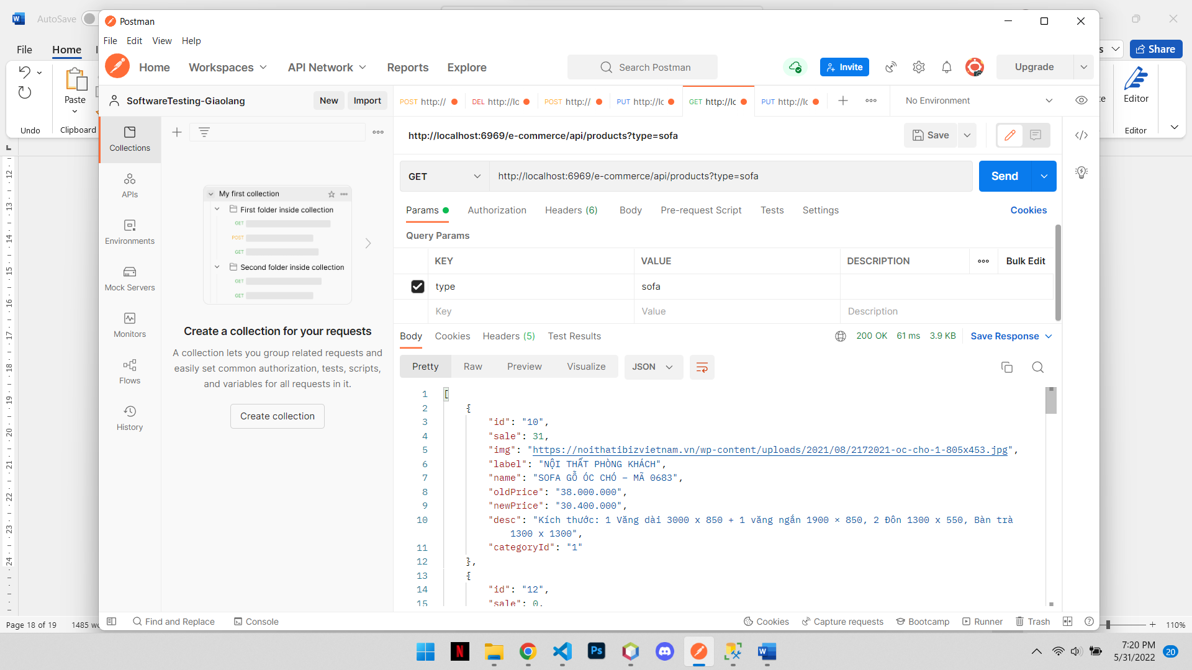

# Tài liệu tham khảo

-Docs hướng dẫn về Firebase kết hợp ReactJS: <https://github.com/firebase/firebaseui-web-react>, <https://firebase.google.com/docs/reference/rest/auth#section-sign-in-email-password>

- Khoá học: React - The Complete Guide (incl Hooks, React Router, Redux) – Udemy (<https://www.udemy.com/course/react-the-complete-guide-incl-redux/>)

- Trang chủ TailwindCSS: <https://tailwindcss.com/docs/installation>

- Redux thunk: <https://www.youtube.com/watch?v=mXlpiV14AE4>

- Viết API CRUD cơ bản: <https://www.youtube.com/playlist?list=PLayYhLZuuO9sSmH69RJzbxhiPxRXmPRsa>

- Trang gốc dùng để clone: <https://noithatibizvietnam.vn/>